

**"Су қорын пайдалануды реттеу саласындағы мемлекеттік көрсетілетін қызметтердің регламенттерін бекіту туралы" Шығыс Қазақстан облысы әкімдігінің 2015 жылғы 16 қазандағы № 277 қаулысына өзгерістер енгізу туралы**

***Күшін жойған***

Шығыс Қазақстан облысы әкімдігінің 2018 жылғы 25 қыркүйектегі № 284 қаулысы. Шығыс Қазақстан облысының Әділет департаментінде 2018 жылғы 15 қазанда № 5680 болып тіркелді. Күші жойылды - Шығыс Қазақстан облысы әкімдігінің 2020 жылғы 3 сәуірдегі № 113 қаулысымен.

      Ескерту. Күші жойылды - Шығыс Қазақстан облысы әкімдігінің 03.04.2020 № 113 қаулысымен (алғашқы ресми жарияланған күнінен кейін күнтізбелік он күн өткен соң қолданысқа енгізіледі).  
      ЗҚАИ-ның ескертпесі.  
      Құжаттың мәтінінде түпнұсқаның пунктуациясы мен орфографиясы сақталған.

      "Қазақстан Республикасындағы жергілікті мемлекеттік басқару және өзін-өзі басқару туралы" Қазақстан Республикасының 2001 жылғы 23 қаңтардағы Заңының 27-бабының 2-тармағына, "Мемлекеттік көрсетілетін қызметтер туралы" Қазақстан Республикасының 2013 жылғы 15 сәуірдегі Заңының 16-бабына, "Су қорын пайдалануды реттеу саласындағы мемлекеттік көрсетілетін қызметтердің стандарттарын бекіту туралы" Қазақстан Республикасы Ауыл шаруашылығы министрінің 2015 жылғы 6 мамырдағы № 19-1/422 бұйрығына өзгерістер енгізу туралы" Қазақстан Республикасы Премьер-Министрінің орынбасары – Қазақстан Республикасы Ауыл шаруашылығы министрінің 2018 жылғы 15 қаңтардағы № 27 (Нормативтік құқықтық актілерді мемлекеттік тіркеу тізілімінде тіркелген нөмірі 16656) бұйрығына сәйкес Шығыс Қазақстан облысының әкімдігі ҚАУЛЫ ЕТЕДІ:

      1. "Су қорын пайдалануды реттеу саласындағы мемлекеттік көрсетілетін қызметтердің регламенттерін бекіту туралы" Шығыс Қазақстан облысы әкімдігінің 2015 жылғы 16 қазандағы № 277 (Нормативтік құқықтық актілерді мемлекеттік тіркеу тізілімінде тіркелген нөмірі 4233, 2015 жылғы 29 желтоқсандағы "Әділет" ақпараттық-құқықтық жүйесінде, 2015 жылғы 31 желтоқсандағы "Дидар", "Рудный Алтай" газеттерінде жарияланған) қаулысына мынадай өзгерістер енгізілсін:

      аталған қаулымен бекітілген "Жерүсті су объектілері жоқ, бірақ ауызсу сапасындағы жерасты суларының жеткілікті қоры бар аумақтарда ауызсумен және шаруашылық-тұрмыстық сумен жабдықтауға байланысты емес мақсаттар үшін ауызсу сапасындағы жерасты суларын пайдалануға рұқсат беру" мемлекеттік көрсетілетін қызмет регламенті осы қаулыға 1 қосымшаға сәйкес жаңа редакцияда жазылсын;

      аталған қаулымен бекітілген "Су объектілерін оқшауланған немесе бірлесіп пайдалануға конкурстық негізде беру" мемлекеттік көрсетілетін қызмет регламенті осы қаулыға 2 қосымшаға сәйкес жаңа редакцияда жазылсын.

      2. Облыс әкімінің аппараты, облыстың табиғи ресурстар және табиғат пайдалануды реттеу басқармасы Қазақстан Республикасының заңнамасында белгіленген тәртіппен:

      1) осы қаулының аумақтық әділет органында мемлекеттік тіркелуін;

      2) осы әкімдік қаулысы мемлекеттік тіркелген күннен бастап күнтізбелік он күн ішінде оның қазақ және орыс тілдеріндегі қағаз және электрондық түрдегі көшірмесінің Қазақстан Республикасы нормативтік құқықтық актілерінің эталондық бақылау банкіне ресми жариялау және енгізу үшін "Республикалық құқықтық ақпарат орталығы" шаруашылық жүргізу құқығындағы республикалық мемлекеттік кәсіпорнына жіберілуін;

      3) осы қаулы мемлекеттік тіркелгеннен кейін күнтізбелік он күн ішінде оның көшірмесінің облыс аумағында таралатын мерзімді баспа басылымдарында ресми жариялауға жіберілуін;

      4) осы қаулының ресми жарияланғаннан кейін Шығыс Қазақстан облысы әкімінің интернет-ресурсында орналастырылуын қамтамасыз етсін.

      3. Осы қаулының орындалуын бақылау облыс әкімінің агроөнеркәсіптік кешен мәселелері жөніндегі орынбасарына жүктелсін.

      4. Осы қаулы алғашқы ресми жарияланған күнінен кейін күнтізбелік он күн өткен соң қолданысқа енгізіледі.

|  |
| --- |
| *Шығыс Қазақстан облысының* |
| *әкімі* | *Д. Ахметов* |

|  |  |
| --- | --- |
|  | Шығыс Қазақстан  облысы әкімдігінің  2018 жылғы "25" қыркүйектегі  № 284 қаулысына 1 қосымша |
|  | Шығыс Қазақстан  облысы әкімдігінің  2015 жылғы 16 қазандағы  № 277 қаулысымен бекітілген |

**"Жерүсті су объектілері жоқ, бірақ ауызсу сапасындағы жерасты суларының жеткілікті қоры бар аумақтарда ауызсумен және шаруашылық-тұрмыстық сумен жабдықтауға байланысты емес мақсаттар үшін ауызсу сапасындағы жерасты суларын пайдалануға рұқсат беру" мемлекеттік көрсетілетін қызмет регламенті**

**1. Жалпы ережелер**

      1. "Жерүсті су объектілері жоқ, бірақ ауызсу сапасындағы жерасты суларының жеткілікті қоры бар аумақтарда ауызсумен және шаруашылық-тұрмыстық сумен жабдықтауға байланысты емес мақсаттар үшін ауызсу сапасындағы жерасты суларын пайдалануға рұқсат беру" мемлекеттік көрсетілетін қызметін (бұдан әрі – мемлекеттік көрсетілетін қызмет) облыстың жергілікті атқарушы органы (бұдан әрі – көрсетілетін қызметті беруші) көрсетеді.

      Өтінішті қабылдау және мемлекеттік қызметті көрсету нәтижесін беру "Азаматтарға арналған үкімет" Мемлекеттік корпорациясы" коммерциялық емес акционерлік қоғамы (бұдан әрі – Мемлекеттік корпорация) арқылы жүзеге асырылады.

      2. Мемлекеттiк қызмет көрсету нысаны: қағаз түрінде.

      3. Мемлекеттiк қызмет көрсету нәтижесі – жерүсті су объектілері жоқ, бірақ ауызсу сапасындағы жерасты суларының жеткілікті қоры бар аумақтарда ауызсумен және шаруашылық-тұрмыстық сумен жабдықтауға байланысты емес мақсаттар үшін ауызсу сапасындағы жерасты суларын пайдалануға рұқсат беру туралы хат немесе Қазақстан Республикасы Ауыл шаруашылығы министрінің 2015 жылғы 6 мамырдағы № 19-1/422 (Нормативтік құқықтық актілерді мемлекеттік тіркеу тізілімінде тіркелген нөмірі 11765) бұйрығымен бекітілген "Жерүсті су объектілері жоқ, бірақ ауызсу сапасындағы жерасты суларының жеткілікті қоры бар аумақтарда ауызсумен және шаруашылық-тұрмыстық сумен жабдықтауға байланысты емес мақсаттар үшін ауызсу сапасындағы жерасты суларын пайдалануға рұқсат беру" мемлекеттік көрсетілетін қызмет стандартының (бұдан әрі – Стандарт) 10-тармағында көзделген негiздер бойынша бас тарту туралы дәлелденген жауап.

      Мемлекеттiк қызмет көрсету нәтижесін ұсыну нысаны: қағаз түрінде.

**2. Мемлекеттік қызмет көрсету процесінде көрсетілетін қызметті берушінің құрылымдық бөлімшелерінің (қызметкерлерінің) іс-қимыл тәртібін сипаттау**

      4. Мемлекеттiк қызмет көрсету бойынша рәсiмдi (іс-қимылды) бастауға Стандарттың 9-тармағына сәйкес, көрсетілетін қызметті алушының (не сенімхат бойынша оның өкілінің) өтініші негіз болып табылады.

      5. Мемлекеттiк қызмет көрсету процесінің құрамына кіретін рәсімдердің (іс-қимылдардың) мазмұны, олардың орындалу ұзақтығы мен реттілігі:

      1-іс-қимыл – көрсетілетін қызметті берушінің кеңсе қызметкерінің көрсетілетін қызметті алушының Стандарттың 9-тармағына көзделген Мемлекеттік корпорациядан келіп түскен құжаттарын қабылдауы және тіркеу журналына тіркеуі. Орындалу ұзақтығы – 15 (он бес) минут;

      2-іс-қимыл – көрсетілетін қызметті алушының құжаттарын көрсетілетін қызметті берушінің басшысының қарауы және көрсетілетін қызметті берушінің бөлім басшысына қарауға беруі. Орындалу ұзақтығы – 1 (бір) күнтізбелік күн ішінде;

      3-іс-қимыл – көрсетілетін қызметті алушының құжаттарын көрсетілетін қызметті берушінің бөлім басшысының қарауы және орындау үшін көрсетілетін қызметті берушінің бөлім маманына беруі. Орындалу ұзақтығы – 20 (жиырма) минут;

      4-іс-қимыл – көрсетілетін қызметті алушының құжаттарын көрсетілетін қызметті берушінің бөлім маманының қарауы, мемлекеттік қызметті көрсетуге рұқсат беру туралы хат немесе дәлелденген бас тарту туралы жауап әзірлеуі. Орындалу ұзақтығы – 25 (жиырма бес) күнтізбелік күн;

      5-іс-қимыл – көрсетілетін қызметті берушінің басшысының мемлекеттік қызмет көрсетуге рұқсат беру туралы хат немесе дәлелденген бас тарту туралы жауапқа қол қоюы. Орындалу ұзақтығы – 1 (бір) күнтізбелік күн ішінде;

      6-іс-қимыл – көрсетілетін қызметті берушінің кеңсе қызметкерінің Мемлекеттік корпорацияға көрсетілетін қызметті алушыға мемлекеттік қызметті көрсетуге рұқсат беру туралы хат немесе дәлелденген бас тарту туралы жауап беруі. Орындалу ұзақтығы – 15 (он бес) минут.

      Мемлекеттік қызметті көрсету мерзімі көрсетілетін қызметті берушіге құжаттар топтамасын тапсырған сәттен бастап – күнтізбелік 30 (отыз) күн.

      6. Осы Регламенттің 5-тармағында көрсетілген 1-іс-қимыл бойынша мемлекеттік қызметті көрсету рәсімінің (іс-қимылының) нәтижесі көрсетілетін қызметті алушының тіркелген құжаттары болып табылады, олар осы Регламенттің 5-тармағында көрсетілген 2-іс-қимылды орындауды бастауға негіз болады.

      Осы Регламенттің 5-тармағында көрсетілген 2-іс-қимылдың нәтижесі көрсетілетін қызметті берушінің басшысының бұрыштамасы болып табылады, ол осы Регламенттің 5-тармағында көрсетілген 3-іс-қимылды орындауға негіз болады.

      Осы Регламенттің 5-тармағында көрсетілген 3-іс-қимылдың нәтижесі көрсетілетін қызметті берушінің бөлім басшысының бұрыштамасы болып табылады, ол осы Регламенттің 5-тармағында көрсетілген 4-іс-қимылды орындауға негіз болады.

      Осы Регламенттің 5-тармағында көрсетілген 4-іс-қимылдың нәтижесі мемлекеттік қызмет көрсетуге рұқсат беру туралы хат немесе дәлелденген бас тарту туралы жауап ресімдеу болып табылады, ол осы Регламенттің 5-тармағында көрсетілген 5-іс-қимылды орындауға негіз болады.

      Осы Регламенттің 5-тармағында көрсетілген 5-іс-қимылдың нәтижесі мемлекеттік қызмет көрсетуге рұқсат беру туралы қол қойылған хат немесе дәлелденген бас тарту туралы жауап болып табылады, ол осы Регламенттің 5-тармағында көрсетілген 6-іс-қимылды орындауға негіз болады.

      Осы Регламенттің 5-тармағында көрсетілген 6-іс-қимылдың нәтижесі көрсетілетін қызметті алушыға мемлекеттік қызмет көрсетуге рұқсат беру туралы хатты немесе дәлелденген бас тарту туралы жауапты беру болып табылады.

**3. Мемлекеттік қызмет көрсету процесінде көрсетілетін қызметті берушінің құрылымдық бөлімшелерінің (қызметкерлерінің) өзара іс-қимыл тәртібін сипаттау**

      7. Мемлекеттік қызмет көрсету процесіне қатысатын көрсетілетін қызметті берушінің құрылымдық бөлімшелерінің (қызметкерлерінің) тізбесі:

      1) көрсетілетін қызметті берушінің кеңсе қызметкері;

      2) көрсетілетін қызметті берушінің басшысы;

      3) көрсетілетін қызметті берушінің бөлім басшысы;

      4) көрсетілетін қызметті берушінің бөлім маманы.

      8. Мемлекетттік қызметті көрсету үшін қажетті рәсімдердің (іс-қимылдардың) сипаттамасы:

      1) көрсетілетін қызметті берушінің кеңсе қызметкерінің көрсетілетін қызметті алушының Стандарттың 9-тармағына көзделген Мемлекеттік корпорациядан келіп түскен құжаттарын қабылдауы және тіркеу журналына тіркеуі. Орындалу ұзақтығы – 15 (он бес) минут;

      2) көрсетілетін қызметті алушының құжаттарын көрсетілетін қызметті берушінің басшысының қарауы және көрсетілетін қызметті берушінің бөлім басшысына қарауға беруі. Орындалу ұзақтығы – 1 (бір) күнтізбелік күн ішінде;

      3) көрсетілетін қызметті алушының құжаттарын көрсетілетін қызметті берушінің бөлім басшысының қарауы және орындау үшін көрсетілетін қызметті берушінің бөлімі маманына беруі. Орындалу ұзақтығы – 20 (жиырма) минут;

      4) көрсетілетін қызметті алушының құжаттарын көрсетілетін қызметті берушінің бөлім маманының қарауы, мемлекеттік қызмет көрсетуге рұқсат беру немесе дәлелденген бас тарту туралы хатты әзірлеуі. Орындалу ұзақтығы – 25 (жиырма бес) күнтізбелік күн;

      5) көрсетілетін қызметті берушінің басшысының мемлекеттік қызмет көрсетуге рұқсат беру немесе дәлелденген бас тарту туралы хатқа қол қоюы. Орындалу ұзақтығы – 1 (бір) күнтізбелік күн ішінде;

      6) көрсетілетін қызметті берушінің кеңсе қызметкерінің Мемлекеттік корпорацияға көрсетілетін қызметті алушыға мемлекеттік қызмет көрсетуге рұқсат беру туралы хатты немесе дәлелденген бас тарту туралы жауапты беруі. Орындалу ұзақтығы – 15 (он бес) минут.

**4. Мемлекеттік қызмет көрсету процесінде "Азаматтарға арналған үкімет" мемлекеттік корпорациясымен және (немесе) басқа қызметті берушімен өзара іс-қимыл тәртібін, сондай-ақ ақпараттық жүйелерді пайдалану тәртібін сипаттау**

      9. Қызметті алушылар мемлекеттік қызметті алу үшін Мемлекеттік корпорацияға жүгінеді және Стандарттың 9-тармағына сәйкес құжаттар ұсынады. Қызмет алушының сұрауын өңдеу ұзақтығы – 15 (он бес) минут.

      Мемлекеттік корпорацияға жүгінген қызметті алушы қағаз тасымалдағыштағы өтініш бланкін толтырады.

      Мемлекеттік корпорацияның операциялық зал қызметкері (оператор) қағаз тасымалдағыштағы өтінішті қабылдайды және қабылданған өтінішті Мемлекеттік корпорацияның көрсетілетін мемлекеттік қызмет мониторингінің интеграцияланған ақпараттық жүйесіне (бұдан әрі – МАЖ) тіркейді және қызмет алушыға тиісті құжаттарды, сондай-ақ дайын құжаттарды беру күнімен қабылдағаны туралы қолхат береді.

      Қызмет алушы осы мемлекеттік қызмет стандартының 9-тармағына қарастырылған тізбеге сәйкес толық емес құжаттар пакетін ұсынған жағдайда Мемлекеттік корпорацияның қызметкері Стандартқа 2-қосымшаға сәйкес нысан бойынша өтінішті қабылдаудан бас тарту туралы қолхат береді.

      Жинақтаушы секторына түскен өтініш (құжаттар пакетімен) Мемлекеттік корпорацияның МАЖ жүйесінде қолхатта штрих-кодты сканерлеу арқылы белгіленеді.

      Қызмет берушіге берілетін құжаттардың тізілімі Мемлекеттік корпорация МАЖ-ында автоматты түрде қалыптастырылады. Қызметкер (маман) берілетін құжаттардың басып шығарылған тізілімін екі данада қызмет берушіге беруді жүзеге асырады.

      Тізілімнің екі данада қалыптастырылған өтініштері (құжаттар пакетімен) арнайы жәшікке салынып, мөр соғылады және курьерлік немесе оған уәкілетті басқа байланыс арқылы Мемлекеттік корпорация басшысы бекіткен кестедегі белгілі уақытта қызмет берушіге жолданады. Тізілімнің екінші данасы қызмет берушінің алғаны туралы белгімен Мемлекеттік корпорацияға қайтарылады.

      Тізілімнің екі данада қосымшасымен беруге дайын құжаттар қызмет берушіден курьерлік немесе оған уәкілетті басқа байланыс арқылы Мемлекеттік корпорация басшысы бекіткен кестедегі белгілі уақытта жеткізіледі.

      Дайын (рәсімделген) және бас тартылған құжаттарды қабылдау кезінде жинақтау секторының қызметкері (маманы) қызмет беруші ұсынған құжаттардың сәйкестігін тексереді. Тізілімнің екінші данасы тізілімде көрсетілген барлық құжаттар болған жағдайда ғана қызмет берушіге алынғандығы туралы белгі қойылып қайтарылады. Басқа жағдайда бас тарту себептері көрсетіліп құжаттар қабылдаудан бас тартылады.

      10. Мемлекеттік корпорация арқылы сұрау нәтижелерін алу процесі:

      қызмет алушы мемлекеттік көрсетілетін қызмет нәтижесін алуға мемлекеттік көрсетілетін қызмет мерзімі аяқталған соң жүгінеді.

      Мемлекеттік қызметті көрсету мерзімі:

      Мемлекеттік корпорацияға құжаттар пакетін тапсырған сәттен бастап:

      30 (отыз) күнтізбелік күн;

      Мемлекеттік корпорацияға жүгінген кезде құжаттар қабылдау күні мемлекеттік қызмет көрсету мерзіміне кірмейді.

      Мемлекеттік корпорацияда қызмет алушыға дайын құжаттарды беруді қолхат негізінде, азаматтың тұлғасын растайтын құжатты (не болмаса сенімхат бойынша оның өкілін, заңды тұлға – уәкілеттігін растайтын құжатты) ұсынған жағдайда, оның қызметкері жүзеге асырады.

      11. Мемлекеттік қызмет көрсету процесінде рәсімдер (іс-қимылдар) реттілігінің, көрсетілетін қызметті берушінің құрылымдық бөлімшелерінің (қызметкерлерінің) өзара іс-қимылдарының толық сипаттауы, сондай-ақ Мемлекеттік корпорациямен өзара іс-қимыл тәртібін сипаттауы осы Регламентке қосышаға сәйкес мемлекеттік қызмет көрсетудің бизнес-процестерінің анықтамалығында көрсетілген. Мемлекеттік қызмет көрсетудің бизнес-процестердің анықтамалығы "электрондық үкімет" веб-порталында, көрсетілетін қызметті берушінің интернет-ресурсында орналастырылған.

|  |  |
| --- | --- |
|  | "Жерүсті су объектілері жоқ,  бірақ ауызсу сапасындағы  жерасты суларының жеткілікті  қоры бар аумақтарда ауызсумен  және шаруашылық-тұрмыстық  сумен жабдықтауға байланысты  емес мақсаттар үшін ауызсу  сапасындағы жерасты суларын  пайдалануға рұқсат беру"  мемлекеттік көрсетілетін қызмет  регламентіне қосымша |

**Мемлекеттік қызметін көрсетудің бизнес-процестерінің анықтамалығы**

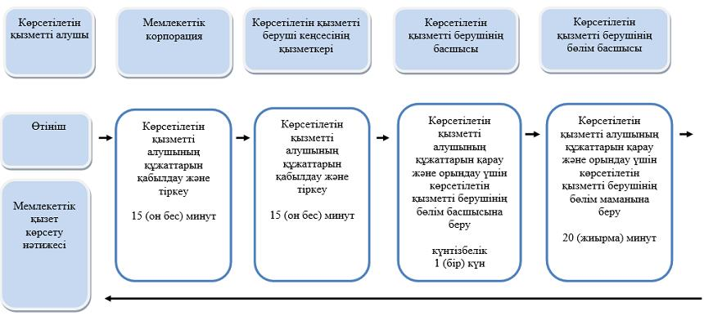

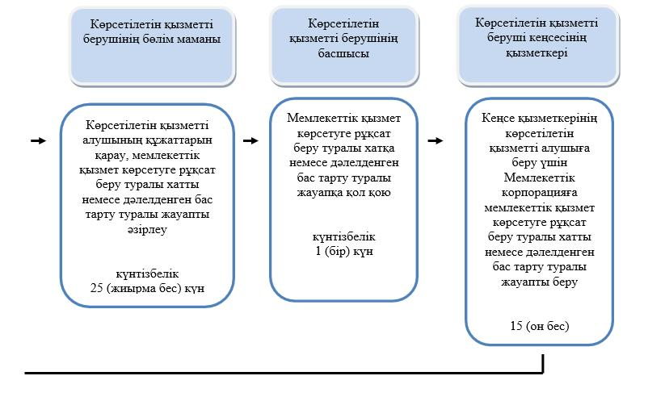

**Шартты белгілер:**

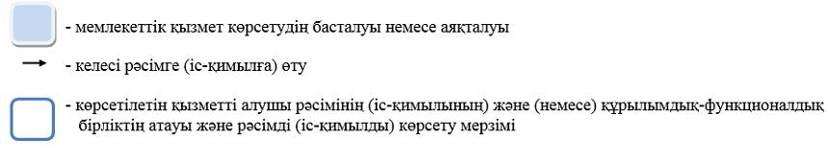

|  |  |
| --- | --- |
|  | Шығыс Қазақстан  облысы әкімдігінің  2018 жылғы "25" қыркүйектегі  № 284 қаулысына 2 қосымша |
|  | Шығыс Қазақстан  облысы әкімдігінің  2015 жылғы 16 қазандағы  № 277 қаулысымен бекітілген |

**"Су объектілерін оқшауланған немесе бірлесіп пайдалануға конкурстық негізде беру" мемлекеттік көрсетілетін қызмет регламенті**

**1. Жалпы ережелер**

      1. "Су объектілерін оқшауланған немесе бірлесіп пайдалануға конкурстық негізде беру" мемлекеттік көрсетілетін қызметін (бұдан әрі – мемлекеттік көрсетілетін қызмет) облыстың, аудандардың, облыстық маңызы бар қалалардың жергілікті атқарушы органдары (бұдан әрі – көрсетілетін қызметті беруші) көрсетеді.

      Өтінішті қабылдау және мемлекеттік қызметті көрсету нәтижесін беру "Азаматтарға арналған үкімет" Мемлекеттік корпорациясы" коммерциялық емес акционерлік қоғамы (бұдан әрі – Мемлекеттік корпорация) арқылы жүзеге асырылады.

      2. Мемлекеттiк қызмет көрсету нысаны: қағаз түрінде.

      3. Мемлекеттік қызметті көрсету нәтижесі – облыстың жергілікті атқарушы органының су объектілерін оқшауланған немесе бірлесіп пайдалануға беру туралы шешімі және (немесе) конкурс қорытындылары туралы конкурстық комиссия хаттамасы негізінде қағаз түрінде облыстардың, аудандардың, облыстық маңызы бар қалалардың жергiлiктi атқарушы органдары мен конкурс жеңімпазы арасындағы су объектілерін оқшауланған немесе бірлесіп пайдалануға беру туралы шарт немесе Қазақстан Республикасы Ауыл шаруашылығы министрінің 2015 жылғы 6 мамырдағы № 19-1/422 (Нормативтік құқықтық актілерді мемлекеттік тіркеу тізілімінде тіркелген нөмірі 11765) бұйрығымен бекітілген "Су объектілерін оқшауланған немесе бірлесіп пайдалануға конкурстық негізде беру" мемлекеттік көрсетілетін қызмет стандартының (бұдан әрі – Стандарт) 10-тармағында көзделген негiздер бойынша бас тарту туралы дәлелденген жауап.

      Мемлекеттiк қызмет көрсету нәтижесін беру нысаны: қағаз түрінде.

**2. Мемлекеттік қызмет көрсету процесінде көрсетілетін қызметті берушінің құрылымдық бөлімшелерінің (қызметкерлерінің) іс-қимыл тәртібін сипаттау**

      4. Мемлекеттiк қызмет көрсету бойынша рәсiмдi (іс-қимылды) бастауға көрсетілетін қызметті алушының (не сенімхат бойынша оның өкілінің) Стандарттың 9-тармағында көзделген өтініш және құжаттар негіз болып табылады.

      5. Мемлекеттiк қызмет көрсету процесінің құрамына кіретін рәсімдердің (іс-қимылдардың) мазмұны, олардың орындалу ұзақтығы:

      1-іс-қимыл – Стандарттың 9-тармағында сәйкес Мемлекеттік корпорациядан келіп түскен көрсетілетін қызметті алушының құжаттарын көрсетілетін қызметті берушінің кеңсе қызметкерінің қабылдауы және тіркеуі. Орындалу ұзақтығы – 15 (он бес) минут;

      2-іс-қимыл – конкурстық комиссияның көрсетілетін қызметті алушылардың конкурстық өтінімдері салынған конверттерді ашуы және конверттерді ашу хаттамасын ресімдеуі. Орындалу ұзақтығы – 1 (бір) жұмыс күні;

      3-іс-қимыл – конкурстық комиссия хатшысының конверттерді ашу хаттамасын конкурсты ұйымдастырушының интернет-ресурсына орналастыруы. Орындалу ұзақтығы – 2 (екі) жұмыс күні;

      4-іс-қимыл – конкурстық комиссия конкурс қорытындысын шығарады және конкурстық комиссияның хаттамасын ресімдейді. Орындалу ұзақтығы – конкурстық өтінімдер салынған конверттерді ашқан күннен бастап күнтізбелік 10 (он) күннен артық емес;

      5-іс-қимыл – конкурстық комиссияның хатшысы конкурстық комиссияның қорытындысы хаттамасы көшірмесін көрсетілетін қызметті алушыға жібереді. Орындалу ұзақтығы – 1 (бір) жұмыс күні;

      6-іс-қимыл – конкурстық комиссия хатшысының өткізілген конкурстың қорытындысын бұқаралық ақпарат құралдарында жариялауы және конкурсты ұйымдастырушының интернет-ресурсында орналастыруы. Орындалу ұзақтығы – 5 (бес) жұмыс күні;

      7-іс-қимыл – облыстың жергілікті атқарушы органы конкурстық комиссияның хаттамасы негізінде су объектісін оқшауланған немесе бірлесіп пайдалануға беру туралы шешім қабылдайды. Орындалу ұзақтығы – конкурстың қорытындысы туралы хаттамаға қол қойылған күннен бастап 5 (бес) жұмыс күні;

      8-іс-қимыл – облыстың жергілікті атқарушы органының су объектісін оқшауланған немесе бірлесіп пайдалануға беру туралы шешімінің негізінде облыстың жергілікті атқарушы органы мен көрсетілетін қызмет алушы арасында су объектісін оқшауланған немесе бірлесіп пайдалануға беру туралы шарт жасалады. Орындалу ұзақтығы – 10 (он) жұмыс күні;

      9-іс-қимыл – көрсетілетін қызметті берушінің кеңсе қызметкерінің Мемлекеттік корпорацияға көрсетілетін қызметті алушыға су объектісін оқшауланған немесе бірлесіп пайдалануға беру туралы шартты немесе мемлекеттік қызмет көрсетуден дәлелденген бас тарту туралы жауапты беруі. Орындалу ұзақтығы – 15 (он бес) минут.

      Көрсетілетін қызметті берушінің мемлекеттік қызметті көрсету мерзімі көрсетілетін қызметті берушіге құжаттар топтамасын тапсырған сәттен бастап – 43 (қырық үш) жұмыс күні.

      6. Осы Регламенттің 5-тармағында көрсетілген 1-іс-қимыл бойынша мемлекеттік қызметті көрсету рәсімінің (іс-қимылының) нәтижесі көрсетілген қызметті алушының тіркелген құжаттары болып табылады, олар осы Регламенттің 5-тармағында көрсетілген 2-іс-қимылды орындауды бастауға негіз болады.

      Осы Регламенттің 5-тармағында көрсетілген 2-іс-қимылдың нәтижесі ресімделген конверттерді ашу хаттамасы болып табылады, ол 3-іс-қимылды орындауға негіз болады.

      Осы Регламенттің 5-тармағында көрсетілген 3-іс-қимылдың нәтижесі конверттерді ашу хаттамасын интернет-ресурста орналастыру болып табылады, ол 4-іс-қимылды орындауға негіз болады.

      Осы Регламенттің 5-тармағында көрсетілген 4-іс-қимылдың нәтижесі конкурстық комиссияның хаттамасын ресімдеу болып табылады, ол 5-іс-қимылды орындауға негіз болады.

      Осы Регламенттің 5-тармағында көрсетілген 5-іс-қимылдың нәтижесі көрсетілетін қызметті алушыға конкурстық комиссияның қорытындысы хаттамасының көшірмесін жіберу болып табылады, ол 6-іс-қимылды орындауды бастауға негіз болады.

      Осы Регламенттің 5-тармағында көрсетілген 6-іс-қимылдың нәтижесі өткізілген конкурстың қорытындысын бұқаралық ақпарат құралдарында жариялау және көрсетілетін қызметті берушінің интернет-ресурсында орналастыру болып табылады, ол 7-іс-қимылды орындауды бастауға негіз болады.

      Осы Регламенттің 5-тармағында көрсетілген 7-іс-қимылдың нәтижесі облыстың жергілікті атқарушы органының су объектісін оқшауланған немесе бірлесіп пайдалануға беру туралы шешім қабылдауы болып табылады, ол 8-іс-қимылды орындауға негіз болады.

      Осы Регламенттің 5-тармағында көрсетілген 8-іс-қимылдың нәтижесі облыстың жергілікті атқарушы органы мен конкурс жеңімпазының арасында су объектісін оқшауланған немесе бірлесіп пайдалануға беру туралы шарт жасасу болып табылады, ол 9-іс-қимылды орындауға негіз болады.

      Осы Регламенттің 5-тармағында көрсетілген 9-іс-қимылдың нәтижесі көрсетілетін қызметті берушінің кеңсе қызметкерінің конкурстың қызметті алушыға су объектісін оқшауланған немесе бірлесіп пайдалануға беру туралы шартты немесе мемлекеттік қызмет көрсетуден дәлелденген бас тарту туралы жауапты беруі болып табылады.

**3. Мемлекеттік қызмет көрсету процесінде көрсетілетін қызметті берушінің құрылымдық бөлімшелерінің (қызметкерлерінің) өзара іс-қимыл тәртібін сипаттау**

      7. Мемлекеттік қызмет көрсету процесіне қатысатын көрсетілетін қызметті берушінің құрылымдық бөлімшелерінің (қызметкерлерінің) тізбесі:

      1) көрсетілетін қызметті берушінің кеңсесі;

      2) көрсетілетін қызметті берушінің конкурстық комиссиясы;

      3) көрсетілетін қызметті берушінің конкурстық комиссиясының хатшысы;

      4) көрсетілетін қызметті берушінің басшысы.

      8. Мемлекеттік қызметті көрсету үшін қажетті рәсімдердің (іс-қимылдардың) сипаты:

      1) көрсетілетін қызметті берушінің кеңсе қызметкерінің Мемлекеттік корпорациядан келіп түскен көрсетілетін қызметті алушының Стандарттың 9-тармағында сәйкес өтініші мен құжаттарын қабылдауы және тіркеуі. Орындалу ұзақтығы – 15 (он бес) минут;

      2) конкурстық комиссияның көрсетілетін қызметті алушылардың конкурстық өтінімдері салынған конверттерді ашуы және конверттерді ашу хаттамасын ресімдеуі. Орындалу ұзақтығы – 1 (бір) жұмыс күні;

      3) конкурстық комиссия хатшысының конверттерді ашу хаттамасын конкурсты ұйымдастырушының интернет-ресурсына орналастыруы. Орындалу ұзақтығы – 2 (екі) жұмыс күні;

      4) конкурстық комиссия конкурстың қорытындысын шығарады және конкурстық комиссияның хаттамасын ресімдейді. Орындалу ұзақтығы – конкурстық өтінімдер салынған конверттерді ашқан күннен бастап күнтізбелік 10 (он) күннен артық емес;

      5) конкурстық комиссияның хатшысы конкурстық комиссия қорытындысы хаттамасының көшірмесін көрсетілетін қызметті алушыға жібереді. Орындалу ұзақтығы – 1 (бір) жұмыс күні;

      6) конкурстық комиссия хатшысының өткізілген конкурстың қорытындысын бұқаралық ақпарат құралдарында жариялауы және конкурсты ұйымдастырушының интернет-ресурсында орналастыруы. Орындалу ұзақтығы – 5 (бес) жұмыс күні;

      7) облыстың жергілікті атқарушы органы конкурстық комиссияның хаттамасы негізінде су объектісін оқшауланған немесе бірлесіп пайдалануға беру туралы шешім қабылдайды. Орындалу ұзақтығы – конкурстың қорытындысы туралы хаттамаға қол қойылған күннен бастап 5 (бес) жұмыс күні;

      8) облыстың жергілікті атқарушы органының су объектісін оқшауланған немесе бірлесіп пайдалануға беру туралы шешімінің негізінде облыстың жергілікті атқарушы органы мен көрсетілетін қызметті алушының арасында су объектісін оқшауланған немесе бірлесіп пайдалануға беру туралы шарт жасалады. Орындалу ұзақтығы – 10 (он) жұмыс күні;

      9) көрсетілетін қызметті берушінің кеңсе қызметкерінің облыстың жергілікті атқарушы органының су объектісін оқшауланған немесе бірлесіп пайдалануға беру туралы шешімінің негізінде мемлекеттік корпорацияға көрсетілетін қызметті алушының су объектісін оқшауланған немесе бірлесіп пайдалануға беру туралы шартты немесе мемлекеттік қызмет көрсетуден дәлелденген бас тарту туралы жауапты беруі. Орындалу ұзақтығы – 15 (он бес) минут.

**4. Мемлекеттік қызмет көрсету процесінде "Азаматтарға арналған үкімет" мемлекеттік корпорациясымен және (немесе) басқа қызметті берушімен өзара қарым-қатынас тәртібін, сондай-ақ ақпараттық жүйелерді пайдалану тәртібін сипаттау іс-қимыл**

      9. Қызметті алушылар мемлекеттік қызметті алу үшін Мемлекеттік корпорацияға жүгінеді және Стандарттың 9-тармағында сәйкес құжаттар ұсынады.

      Қызмет алушының сұрауын өңдеу ұзақтығы – 15 (он бес) минут.

      Мемлекеттік корпорацияға жүгінген қызметті алушы қағаз тасымалдағыштағы өтініш бланкін толтырады.

      Мемлекеттік корпорацияның операциялық зал қызметкері (оператор) қағаз тасымалдағыштағы өтінішті қабылдайды және қабылданған өтінішті Мемлекеттік корпорацияның көрсетілетін мемлекеттік қызмет мониторингінің интеграцияланған ақпараттық жүйесіне (бұдан әрі – МАЖ) тіркейді және қызмет алушыға тиісті құжаттарды, сондай-ақ дайын құжаттарды беру күнімен қабылдағаны туралы қолхат береді.

      Қызмет алушы осы мемлекеттік қызмет стандартының 9-тармағында қарастырылған тізбеге сәйкес толық емес құжаттар пакетін ұсынған жағдайда Мемлекеттік корпорацияның қызметкері Стандартқа қосымшаға сәйкес нысан бойынша өтінішті қабылдаудан бас тарту туралы қолхат береді.

      Жинақтаушы секторына түскен өтініш (құжаттар пакетімен) Мемлекеттік корпорацияның МАЖ жүйесінде қолхатта штрих-кодты сканерлеу арқылы белгіленеді.

      Қызмет берушіге берілетін құжаттардың тізілімі Мемлекеттік корпорация МАЖ-ында автоматты түрде қалыптастырылады. Қызметкер (маман) берілетін құжаттардың басып шығарылған тізілімін екі данада қызмет берушіге беруді жүзеге асырады.

      Тізілімнің екі данада қалыптастырылған өтініштері (құжаттар пакетімен) арнайы жәшікке салынып, мөр соғылады және курьерлік немесе оған уәкілетті басқа байланыс арқылы Мемлекеттік корпорация басшысы бекіткен кестедегі белгілі уақытта қызмет берушіге жолданады. Тізілімнің екінші данасы қызмет берушінің алғаны туралы белгімен Мемлекеттік корпорацияға қайтарылады.

      Тізілімнің екі данада қосымшасымен беруге дайын құжаттар қызмет берушіден курьерлік немесе оған уәкілетті басқа байланыс арқылы Мемлекеттік корпорация басшысы бекіткен кестедегі белгілі уақытта жеткізіледі.

      Дайын (рәсімделген) және бас тартылған құжаттарды қабылдау кезінде жинақтау секторының қызметкері (маманы) қызмет беруші ұсынған құжаттардың сәйкестігін текскереді. Тізілімнің екінші данасы тізілімде көрсетілген барлық құжаттар болған жағдайда ғана қызмет берушіге алынғандығы туралы белгі қойылып қайтарылады. Басқа жағдайда бас тарту себептері көрсетіліп құжаттар қабылдаудан бас тартылады.

      10. Мемлекеттік корпорация арқылы сұрау нәтижелерін алу процесі:

      қызмет алушы мемлекеттік көрсетілетін қызмет нәтижесін алуға мемлекеттік көрсетілетін қызмет мерзімі аяқталған соң жүгінеді.

      Мемлекеттік қызметті көрсету мерзімі:

      Мемлекеттік корпорацияға құжаттар пакетін тапсырған сәттен бастап:

      43 (қырық үш) жұмыс күні:

      Мемлекеттік корпорацияға жүгінген кезде құжаттар қабылдау күні мемлекеттік қызмет көрсету мерзіміне кірмейді.

      Мемлекеттік корпорацияда қызмет алушыға дайын құжаттарды беруді қолхат негізінде, азаматтың тұлғасын растайтын құжатты (не болмаса сенімхат бойынша оның өкілін, заңды тұлға – уәкілеттігін растайтын құжатты) ұсынған жағдайда, оның қызметкері жүзеге асырады.

      11. Мемлекеттік қызмет көрсету процесінде рәсімдер (іс-қимылдар) реттілігінің, көрсетілетін қызметті берушінің құрылымдық бөлімшелерінің (қызметкерлерінің) өзара іс-қимылдарының толық сипаттауы, сондай-ақ Мемлекеттік корпорациямен өзара іс-қимыл тәртібін сипаттауы осы Регламентке қосышаға сәйкес мемлекеттік қызмет көрсетудің бизнес-процестерінің анықтамалығында көрсетілген. Мемлекеттік қызмет көрсетудің бизнес-процестердің анықтамалығы "электрондық үкімет" веб-порталында, көрсетілетін қызметті берушінің интернет-ресурсында орналастырылған.

|  |  |
| --- | --- |
|  | "Су объектілерін оқшауланған  немесе бірлесіп пайдалануға  конкурстық негізде беру"  мемлекеттік көрсетілетін  қызмет регламентіне қосымша |

**Мемлекеттік қызмет көрсетудің бизнес-процестерінің анықтамалығы**

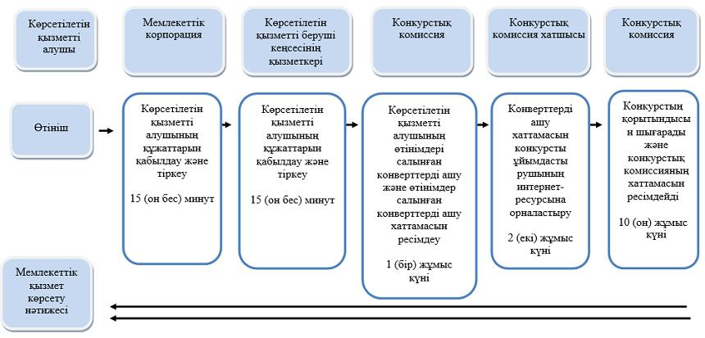

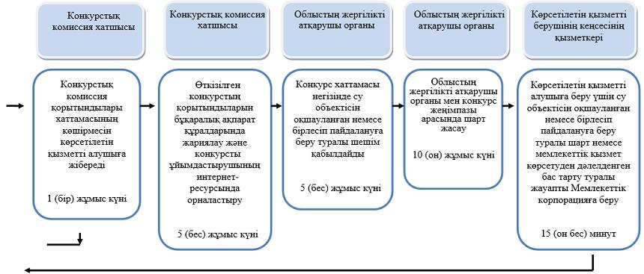

**Шартты белгілер:**

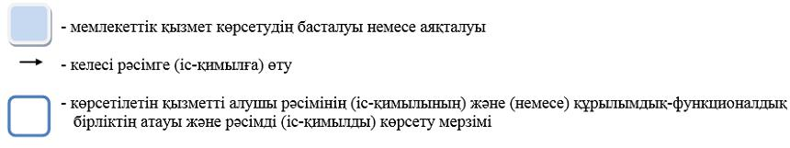

© 2012. Қазақстан Республикасы Әділет министрлігінің «Қазақстан Республикасының Заңнама және құқықтық ақпарат институты» ШЖҚ РМК